УДК 621.791:004.518

СОКРАЩЕНИЕ ВРЕМЕНИ ОТКАЧКИ КРУПНОГАБАРИТНЫХ ВАКУУМНЫХ КАМЕР
ЭЛЕКТРОННОЛУЧЕВЫХ СВАРОЧНЫХ УСТАНОВОК
Чл.-кор. НАН Украины О. К. НАЗАРЕНКО
(Ин-т электросварки им. Е. О. Патона НАН Украины)

Приведены результаты откачки крупногабаритной (20м³) вакуумной камеры промышленной установки КЛ-132 без иcпользования и с использованием системы вымораживания паров воды. Установлено, что время откачки вакуумной камеры до вакуума 2.10⁻⁴ мм. рт.ст. при вымораживании паров воды снижается вдвое – от 40 мин до 20 мин.
В последние годы произошло дальнейшее ужесточение требований ко времени откачки крупногабаритных вакуумных камер электроннолучевых сварочных установок с целью увеличения числа рабочих циклов за смену. Так, например, достижение рабочего вакуума 2.10⁻⁴ мм. рт.ст. в вакуумной камере объемом 20…30м³ обычно не должно превышать 20 минут. Хорошо известно, что именно наличие паров воды в воздушной среде, которая удаляется при откачке вакуумной камеры, значительно замедляет процесс откачки, так как пары воды конденсируются на стенках камеры и ее механизмах. При вакууме 10⁻² мм. рт.ст. пары воды составляют от 65 до 95% остаточного газа. Водяной пар может образовать от 50 до 100 монослоев на всех поверхностях внутри откачиваемого объема. Требуется значительное время, чтобы его молекулы оторвались от твердой поверхности и стали свободным газом, который затем мог быть откачан высоковакуумным насосом. Возможность предварительного удаления паров воды путем продувки вакуумной камеры горячим сухим воздухом пока еще не доведена до промышленной реализации.
Известно1, что для вымораживания водяного пара достаточно использовать криозмеевики, охлаждаемые до температур, близких к –100 ⁰С. При температуре
–109,1 ⁰С парциальное давление паров воды уже не превышает 2х10⁻⁵ мм. рт.ст. Криозмеевик, изготовленный из гладкой медной трубки, имеет оптимальное соотношение поверхности и массы, что позволяет обеспечить быстрый цикл его функционирования. В процессе охлаждения смесевой хладагент, протекая через змеевик, испаряется при температурах -90˚С ...-150˚С. Время охлаждения стандартного змеевика от 25˚С до -110˚С составляет не более 2 минут. Практически для такого же быстрого отогрева горячий газ, предварительно очищенный от масла, подается из нагнетательной линии напрямую в тот же самый змеевик. Система вымораживания просто добавляется к традиционному вакуумному откачному блоку установки без какого либо изменения последнего и имеет интерфейс для подключения к общей системе компьютерного управления.
На рис.1 приведена фотография криозмеевека, установленного на задней стенке вакуумной камеры установки КЛ-132 объемом 20м³.
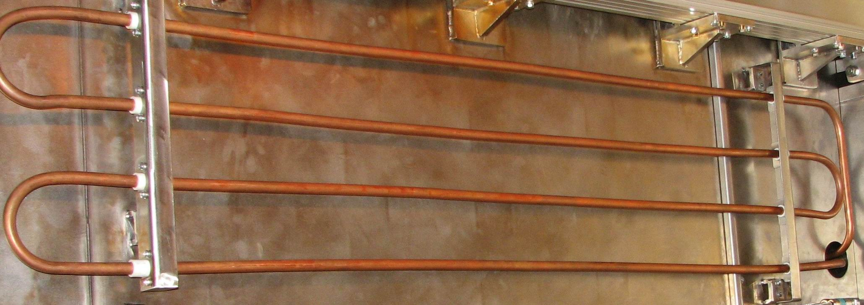
Рис.1. Общий вид криозмеевика, смонтированного на задней стенке вакуумной камеры установки КЛ-132. Справа внизу виден «холодный ввод» в вакуумную камеру.

Из временной зависимости откачки этой вакуумной камеры видно (рис.2), что, начиная с момента включения системы вымораживания, сответствующему вакууму 10⁻² мм.рт.ст.,
скорость разрежения существенно повышается. Как результат, степень вакуума
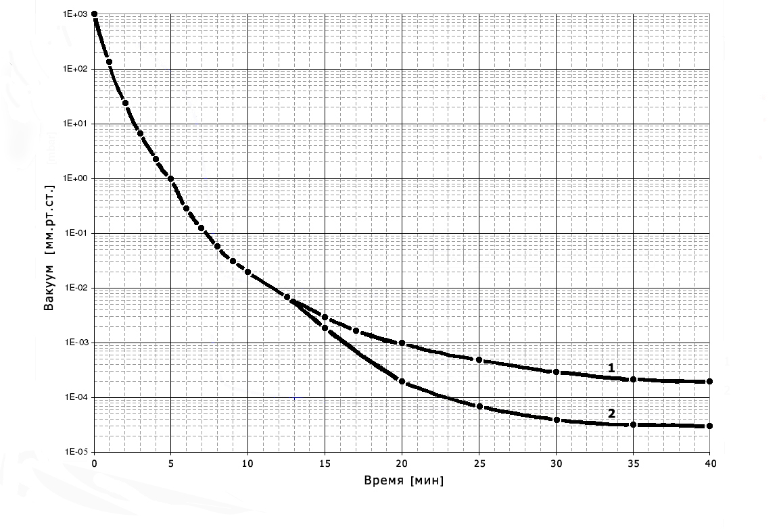2х10⁻⁴ мм. рт.ст. достигается за 20 минут, в то время как при отключенной системе вымораживания - только за 40 минут, то есть вдвое дольше.
Рис.2. Временная зависимость откачки вакуумной камеры объемом 20м³ , установка КЛ-132, без вымораживания (1) и с вымораживанием (2) водяных паров.

Кроме сокращения времени откачки, вымораживание водяных паров уменьшает вероятность попадания влаги в зазор свариваемых кромок, что способствует, в частности, предотвращению появления мелких пор в шве при сварке титановых сплавов.
Вымораживание водяных паров осуществлено нами уже в двух промышленных установках для электронно-лучевой сварки.

ЛИТЕРАТУРА
1.Нестеров С.Б., Подчерняев О.Н., Юдин Б.В., В.Н. Кеменов, Андросов А.В. Высоковакуумные промышленные крионасосы. Материалы 6-й международной конференции «Вакуумные технологии и оборудование», Харьков, 2003, с. 231-237.

Summary
The evacuation results of bulky vaccum chamber of the production unit KL-132 with application of water vapours freezing-out system and without it are given. It was established that time for evaporation of the vacuum chamber up to vacuum 2.10⁻⁴ mm Hg decreases twice – from 40 min. to 20 min. – in case of water vapours freezing-out.

